**Boas Vindas**

Bem-vindo a Comunidade Discord do Curso de Microeletrônica da FatecSP. Somos mantidos por alunos e ex-alunos.

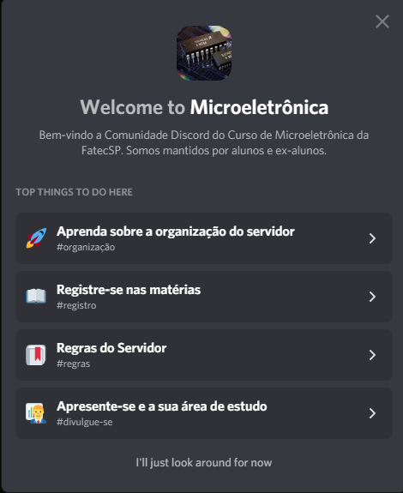

**Primeiro contato com o chat(member screening)**

**Descrição**

Pedimos que você leia e aceite as principais regras aqui e as regras no canal de regras. É esperado que todos os usuários as cumpram, do contrário, a penalização pode resultar em banimento, temporário, permanente ou em denúncias, se o caso for grave. Algum problema, fale com os adms e moderadores.

**Regras**

1. Trate todos com respeito. Nenhum tipo de assédio, caça às bruxas, sexismo, racismo ou discurso de ódio será tolerado.
2. Nada de conteúdo adulto ou obsceno. Isso inclui texto, imagens ou links que contenham nudez, sexo, violência pesada ou conteúdo graficamente perturbador.
3. Se você vir algo que quebre as regras, ou algo que te faça sentir insegurança, avise a equipe. Queremos que este servidor seja um espaço acolhedor!
4. Não espame mensagens.
5. Não trate de assuntos fora de seus canais

